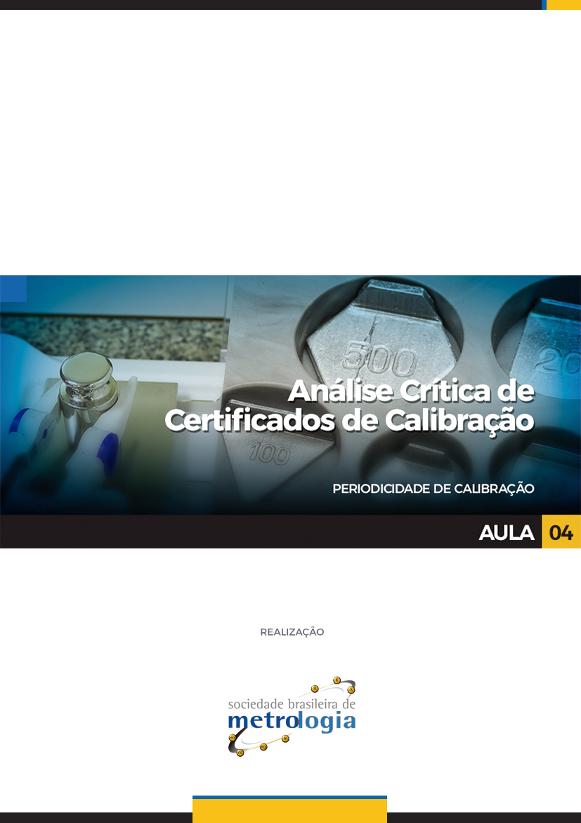

Sumário

Apresentação 3
1 - De quanto em quanto tempo calibrar 4
2 - A importância e uso das verificações intermediárias 8

Apresentação

Olá!
Na aula passada, você estudou sobre os critérios de aceitação para a calibração dos seus instrumentos, bem como a forma de avaliar os dados dos certificados de calibração.
Bom, agora vamos falar sobre a manutenção da confiabilidade das medições realizadas com os instrumentos.
Na aula de hoje, veremos o que precisamos levar em conta na hora de definirmos a periodicidade entre as calibrações, bem como que podemos, ao longo do tempo, alterar esta periodicidade. Veremos, também, a importância e uso dos dados de verificação intermediária dos instrumentos, processo realizado entre duas calibrações sucessivas!
Vamos lá?!

De quanto em quanto tempo calibrar

Uma grande dúvida associada ao processo de controle metrológico de empresas dá-se na chamada Periodicidade entre Calibrações, ou seja, de quanto em quanto tempo deve-se calibrar um instrumento.
Esta não é uma reposta simples. Na realidade, a resposta é: DEPENDE!
Mas depende do quê, exatamente?
Depende do uso, depende do tipo de instrumento, depende de quem o usa, depende da importância de seus resultados nos produtos/processos, depende da idade do instrumento, depende, depende, depende...
- O propósito de calibrar os instrumentos em intervalos específicos é:
- Para definir o erro e a incerteza de medição atuais.
- Para verificar se o instrumento mantém as condições ideais para seu uso.
- Para confirmar se não houve alterações nas medições ao longo do tempo (uso).
Este último item tem vital importância, pois se refere à vida útil de um instrumento. A chamada Deriva Instrumental impacta as medições realizadas pelo instrumento ao longo de seu uso.
Duas das mais importantes decisões a respeito das calibrações são:
- Quando calibrar?
- Com que frequência calibrar?

Um grande número de fatores influencia nestas decisões, tais como:
- A incerteza de medição requerida pelo método (produto).
- O risco de que os erros excedam o aceitável pelos métodos (produtos) e afetem adversamente os mesmos.
- O custo caso as medições afetem adversamente os resultados.
- O tipo de instrumento.
- Recomendações do fabricante.
- Condições de uso.
- Quantidade de uso.
- Histórico de manutenções.
- Tipo de controle (verificação).
- Transporte, manuseio, operadores.

Para tanto, devem ser levados em conta diversos fatores, entre eles:

- Recomendações do fabricante.
- Uso.
- Impacto nos resultados finais.
- Incerteza de medição requerida.
- Conhecimento e informações prévias sobre o comportamento do instrumento.

Por ser uma decisão de suma importância, a decisão de quando calibrar e com que frequência, deve ser tomada por alguém (ou por uma equipe) que tenha experiência no método (produto), no uso do instrumento, na formação técnica ou conhecimento técnico, além de buscar informações de outros laboratórios (empresas) a respeito do instrumento.


Você, certamente, já deve ter ouvido falar naquela periodicidade de calibração famosa, a “uma vez por ano”. Certo?
Mas, de onde ela saiu? Afinal, porque o fato da Terra ter completado uma volta ao redor do Sol faz com que o instrumento precise ser novamente calibrado?
Na realidade, esta não é uma REGRA ABSOLUTA. Muitos organismos e até normas, indicam a calibração anual como, até mesmo, obrigatória. Porém, este é um período que pode ser muito pequeno, como pode ser muito extenso. Dependerá, por exemplo, do instrumento, condições de uso, criticidade dos valores, idade, entre outros fatores.
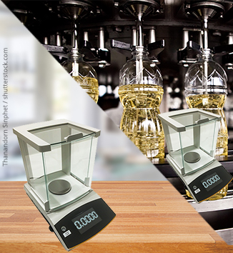
Vamos a um exemplo:

Digamos que em sua empresa haja duas balanças analíticas, daquelas que pesam com 4 casas decimais (resolução 0,0001 g).
Uma delas fica num local próximo à linha de produção, e são realizadas cerca de 1000 medições diárias, para ajustes just in time do processo de embalagem. No local há poeira, muita circulação de pessoas, produtos, até veículos o que causam vibração.

Saiba mais:
Just in time é um sistema de administração da produção que determina que nada deve ser produzido, transportado ou comprado antes da hora certa. Just in time é um termo inglês, que significa literalmente “na hora certa” ou "momento certo" e é o principal pilar de diversas fábricas, em especial de carros, como por exemplo o sistema Toyota de produção.

A outra, fica numa sala climatizada, noutro prédio (o administrativo), e é utilizada apenas 1 vez por dia, num controle de qualidade amostral de um determinado produto acabado (com massa indicada no rótulo).
Você percebe a diferença no uso dos dois instrumentos? Claro, aqui, para efeitos de exemplificação, talvez tenhamos “forçado” um tanto a diferença. Mas, vamos analisar o caso da periodicidade!
Se o setor de Metrologia da sua empresa definisse que a balança da linha de produção deva ser calibrada a cada 3 meses, e a da sala climatizada a cada 24 meses, você acharia normal?
Talvez, para a sala climatizada você ache muito tempo...
Certo, mas e se neste meio tempo forem realizadas VERIFICAÇÕES INTERMEDIÁRIAS com padrões de massa calibrados antes de cada uso da balança?

Assim, este tempo poderia ser considerado razoável, não?

Bom, agora, talvez esta diferença entre as periodicidades não seja tão estranha, afinal as condições de uso dos instrumentos, mesmo sendo eles IGUAIS, são totalmente diferentes.

Logo, a periodicidade entre calibrações não é um dado puramente matemático. Muitos fatores DEVEM ser levantados para esta decisão!

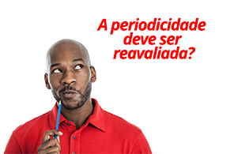
E uma vez definida a periodicidade de calibração, não se pode mais alterar (aumentar ou diminuir) a mesma?
Não só se pode, como se deve reavaliar este quesito.
Como vimos acima, um instrumento não se mantém igual, nas mesmas condições de uso, sempre. Ele sofre deriva e pode, cada vez mais rapidamente, apresentar resultados com erros crescentes.
Logo, a periodicidade, inicialmente definida, deve ser reavaliada com certa frequência.
Mas, cada nova calibração será a intervalo menor que a anterior?
Não necessariamente!
Este período por aumentar, dependendo das condições do instrumento.
Um método muito usual, prático, e expedito para esta avaliação chama-se “Método de Schumacher”. Você pode encontrar facilmente a forma de aplicação deste método na Internet.

Saiba mais:

Método de Schumacher: O método de Schumacher envolve o comportamento dos instrumentos em calibrações anteriores, a sua periodicidade e o estado em que se encontram.
Para aplicá-lo, primeiramente é necessário o acesso aos dados históricos e a verificação do estado em que o instrumento se encontrava no momento da calibração.
A ficha histórica é composta de 3 letras:
• A (Avaria - alguns parâmetros podem ser afetados);
• C (Conforme - aprovado);
• F (Fora da exatidão - não conforme).
Se apresentar uma sequência de C significa que a periodicidade de calibração pode aumentar, já uma sequência de A ou F significa que a periodicidade pode ser reduzida.

Em seguida, utiliza as letras D, E, P e M definidas como período que deve ser reduzido, período que deve ser estendido, período duvidoso que deve permanecer e redução máxima do período, respectivamente.

Após a definição da periodicidade, determina-se o novo período de calibração do instrumento. Nesse método o intervalo poderá ser diminuído até um limite, atingindo a máxima redução, o autor recomenda retirar o instrumento de uso.
Fonte: http://www.fepi.br/revista/index.php/revista/article/viewFile/407/281

A importância e uso das verificações intermediárias
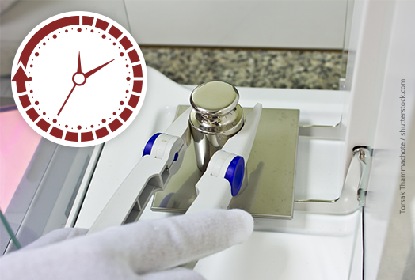
A verificação intermediária dos instrumentos de medição é um processo muito parecido, porém não igual, ao de uma calibração.
Trata-se de um processo, na maioria das vezes, interno, onde os valores apresentados pelo instrumento são comparados a valores padrões.

Certo! Mas isso não é Calibração?
Não, pois Calibração fornece os erros e incertezas, na maioria das vezes, com rastreabilidade assegurada, e é realizada por laboratórios de calibração habilitados.
Já a Verificação Intermediária pode ser realizada internamente, frente a padrões próprios da empresa, sem a necessidade de, por exemplo, emissão de certificados, ou estimativa de incerteza.
Vamos a um exemplo:
Voltemos àquela nossa empresa, que possui duas balanças iguais, porém em desigualdade de condições de uso.
Foquemos na que fica na linha de produção, situação menos favorável.
Você lembra que comentamos o fato daquelas balanças terem um controle entre calibrações por meio de verificações intermediárias?
Então, agora analisemos a seguinte situação. Balança na linha de produção, calibrada a cada 3 meses, SEM qualquer controle ou verificação entre calibrações sucessivas.
O dia 1, o laboratório de calibração contratado calibrou a balança, e encontrou os seguintes resultados:
(Calibração ANTES do ajuste)
Indicação da balança (g) | Padrão (g) | Erro de indicação (g) | IM (g) | K | V_{eff}
10,0001 | 10,0000 | 0,0001 | 0,0001 | 2,00 | Infinitos
15,0001 | 15,0000 | 0,0001 | 0,0001 | 2,00 | Infinitos
20,0000 | 20,0000 | 0,0000 | 0,0001 | 2,00 | Infinitos

Perfeito, não?
Ótimo! Agora, digamos que o mesmo laboratório, com os mesmos padrões, retornou 90 dias depois para calibrar esta balança, e encontrou os seguintes resultados:
(Calibração ANTES do ajuste)
Indicação da balança (g) | Padrão (g) | Erro de indicação (g) | IM (g) | K | V_{eff}
10,2554 | 10,0000 | 0,2554 | 0,0003 | 2,00 | Infinitos
15,2655 | 15,0000 | 0,2655 | 0,0002 | 2,00 | Infinitos
20,2664 | 20,0000 | 0,2664 | 0,0004 | 2,00 | Infinitos

Como o critério de aceitação da empresa é de, por exemplo, ≤ ± 0,0010g, foi solicitado, de imediato, o AJUSTE da balança. Sendo que o resultado da calibração após este ajuste apresentou:
(Calibração APÓS o ajuste)
Indicação da balança (g) | Padrão (g) | Erro de indicação (g) | IM (g) | K | V_{eff}
10,0001 | 10,0000 | 0,0001 | 0,0001 | 2,00 | Infinitos
15,0001 | 15,0000 | 0,0001 | 0,0001 | 2,00 | Infinitos
20,0000 | 20,0000 | 0,0000 | 0,0001 | 2,00 | Infinitos

Excelente! Agora sim, a balança está apta para o uso novamente! Certo?
Claro! Mas, não fica uma dúvida?
Como ficaram os resultados dos produtos JÁ ENTREGUES aos clientes??
Conforme falamos na aula anterior, se a calibração ANTES do ajuste resultou em erros superiores ao máximo permitido pelo processo da empresa, os responsáveis pelo controle de qualidade (pelo menos desta massa medida) terão que analisar retroativamente, todos os resultados entre o dia 1 e o 90!
Viram a importância de não se “ficar no escuro” quanto ao comportamento de um instrumento ENTRE CALIBRAÇÕES?

Agora pergunto: É necessário realizar verificação intermediária em TODOS os instrumentos?
Não necessariamente. Sabe-se que a compra de padrões para verificação, muitas vezes, demanda recursos um tanto quanto altos.
A Cgcre (organismo oficial de Acreditação no Brasil), por exemplo, determina, no documento DOQ-CGCRE-036 (Orientações sobre verificação intermediária das balanças), que os critérios para este tipo de controle aos laboratórios acreditados, ou postulantes, pela ABNT NBR ISO/IEC 17025 pode ser consultado no link:
http://www.inmetro.gov.br/credenciamento/organismos/doc_organismos.asp?tOrganismo=CalibEnsaios.
Então, para quais instrumentos devemos manter este tipo de controle?
Quando não for obrigatória por algum organismo, lei, contrato, etc, podemos dizer que esta decisão deve levar em consideração a relação Custo x Benefício.
Mas de que forma?
Bom, temos o custo de realização da verificação propriamente dita... Mas, além disto, temos que levar em consideração o seguinte:
- Custo de confiabilidade das medições.
- Custo de retrabalhos caso tenhamos uma situação no estilo do exemplo anterior.
- Custo da imagem negativa dos clientes, caso sejam impactados por um eventual problema.
Mas aí você deve estar se perguntando: Mas e os benefícios? Quais são?
Fora o custo da verificação em si, temos o benefício de não ter todos os demais custos acima!
Caso a empresa opte não por realizar verificação intermediária em todos os tipos de instrumento, será necessário determinar quais são as medições mais impactantes nos seus processos, e, nestas, definir procedimentos, responsáveis, critérios, periodicidade. Enfim, implantar as verificações!
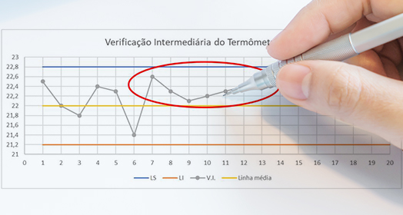
Outra utilidade, muito importante, das verificações intermediárias, além da manutenção da confiança nas medições entre calibrações sucessivas, é a verificação das TENDÊNCIAS de medição dos instrumentos.
Para tanto, pode-se utilizar uma Carta Controle, onde os limites definidos seriam os Critérios de Aceitação para os Erros de Indicação, e os pontos, os valores encontrados durante as verificações.
Apenas para lembrar...
Carta de Controle, é uma das Sete Ferramentas da Qualidade. Também chamada de gráfico de controle é um tipo de gráfico, comumente utilizado para o acompanhamento durante um processo. Ela determina uma faixa chamada de limites de controle pela linha superior (limite superior de controle), uma linha inferior (limite inferior de controle) e uma linha média do processo (limite central), que foram estatisticamente determinadas.
Por exemplo, digamos que o critério de aceitação para o Erro Máximo no ponto 22 ºC de seu termômetro seja de ±1 ºC.
Então, você definiria os limites para a sua carta controle entre 21 e 23 ºC. Certo?
Bem, como estamos falando da avaliação de tendência, mas estamos utilizando estes dados para, também, manter a confiabilidade das medições entre calibrações sucessivas, sugere-se que os limites de controle desta carta sejam mais restritivos que o Critério de Aceitação para a Calibração em si.
Por que?
Porque, assim, você poderá agir com prevenção caso encontre alguma TENDÊNCIA!
Voltemos ao nosso exemplo, então, definindo os limites como sendo 21,2 e 22,8 ºC.
Assim, teremos a seguinte condição de controle:
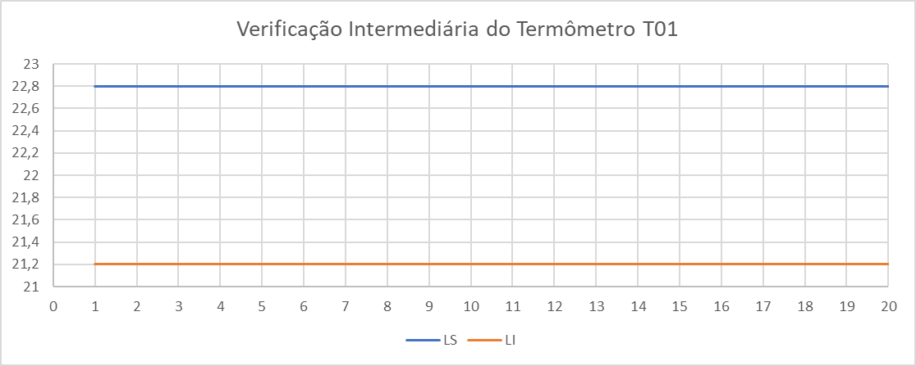
Então, ao longo dos dias, são realizadas as verificações, que são plotadas no gráfico. Por exemplo, com estes resultados:
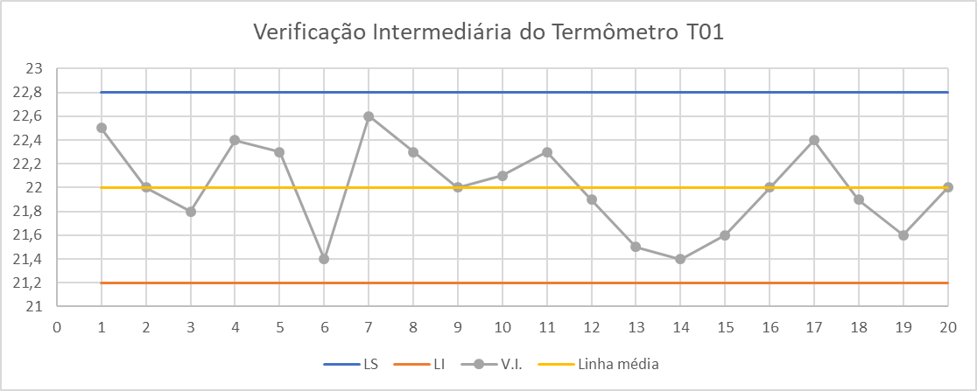
Tudo dentro da normalidade, pois não encontramos quaisquer tendências, nem pontos fora dos limites de controle inferior ou superior.
Vejamos outro exemplo de resultados:

Observe que há um dado, o de número 14, que passou do limite inferior!
Certo, mas, NESTE caso, ele ainda estava dentro dos Critérios de Aceitação da empresa (que tem como limite inferior 21ºC). Então, o responsável optou por fazer nova verificação sem qualquer ação. Claro, sabemos que os Critérios de Aceitação são comparados com os resultados das Calibrações de fato, mas, neste exemplo, apenas salientamos o que pode acontecer durante as verificações.
Assim como podem aparecer as TENDÊNCIAS. Por exemplo, sabemos que é considerada uma tendência o fato de se ter 7 pontos sucessivos acima da linha média:
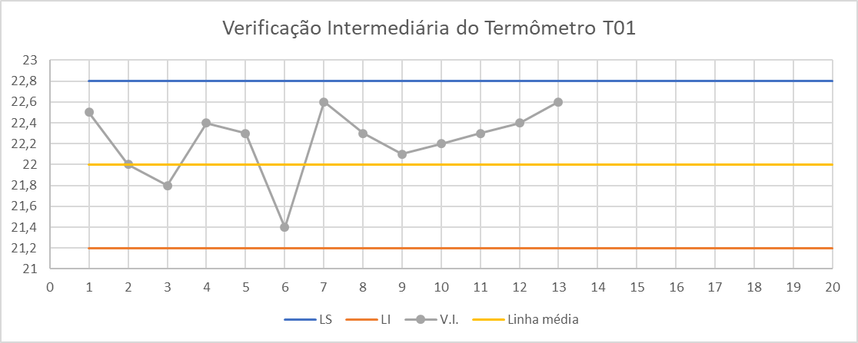
Vemos que há uma tendência nas últimas 7 verificações, de que o erro está aumentando na direção do limite superior de controle. Pode-se optar, neste caso, por uma ação preventiva de envio do mesmo para calibração, por exemplo. ANTES que as medições contenham erros acima dos toleráveis!
Agora, digamos que você se perdeu na data da calibração do instrumento! Situação não conforme. Ok. Mas, qual será a probabilidade de surpresas negativas, ou seja, erros muito acima do tolerável pelo processo apresentados pela calibração, se a Carta Controle das Verificações Intermediárias apresentasse esta configuração:

Sendo a data do dia número 16, aquela em que o instrumento deveria ter sido calibrado?
Dificilmente teríamos alguma surpresa, concorda? O instrumento estava SOB CONTROLE!
Então, concluindo, as verificações intermediárias são muito importantes para a manutenção da confiabilidade das medições realizadas, bem como uma importante ferramenta para prevenção de problemas!

Com isso, finalizamos o nosso curso...
Durante as aulas vimos os requisitos normativos apresentados nas mais usuais normas de sistema de gestão, a forma de garantir a rastreabilidade e como definir os critérios de aceitação para as calibrações (incluindo a incerteza). Aprendemos, também, como definir os fornecedores de calibração corretamente, como avaliar os certificados de calibração para determinar se o equipamento atende ou não às necessidades da empresa/laboratório. Além disto, aprendemos como definir a periodicidade entre as calibrações.
Com tudo isso é possível perceber que o controle de instrumentos de medição é uma das mais fundamentais ferramentas para garantia da qualidade metrológica dos produtos e serviços ofertados pela empresa/laboratório. Sem o conhecimento das características metrológicas, nem a definição correta necessidade de calibração, bem como critérios de aceitação para tanto, fica difícil determinar a validade das medições realizadas durante os processos.

Foi uma satisfação ter você conosco!
Esperamos que tenha gostado e aproveitado o conteúdo.

